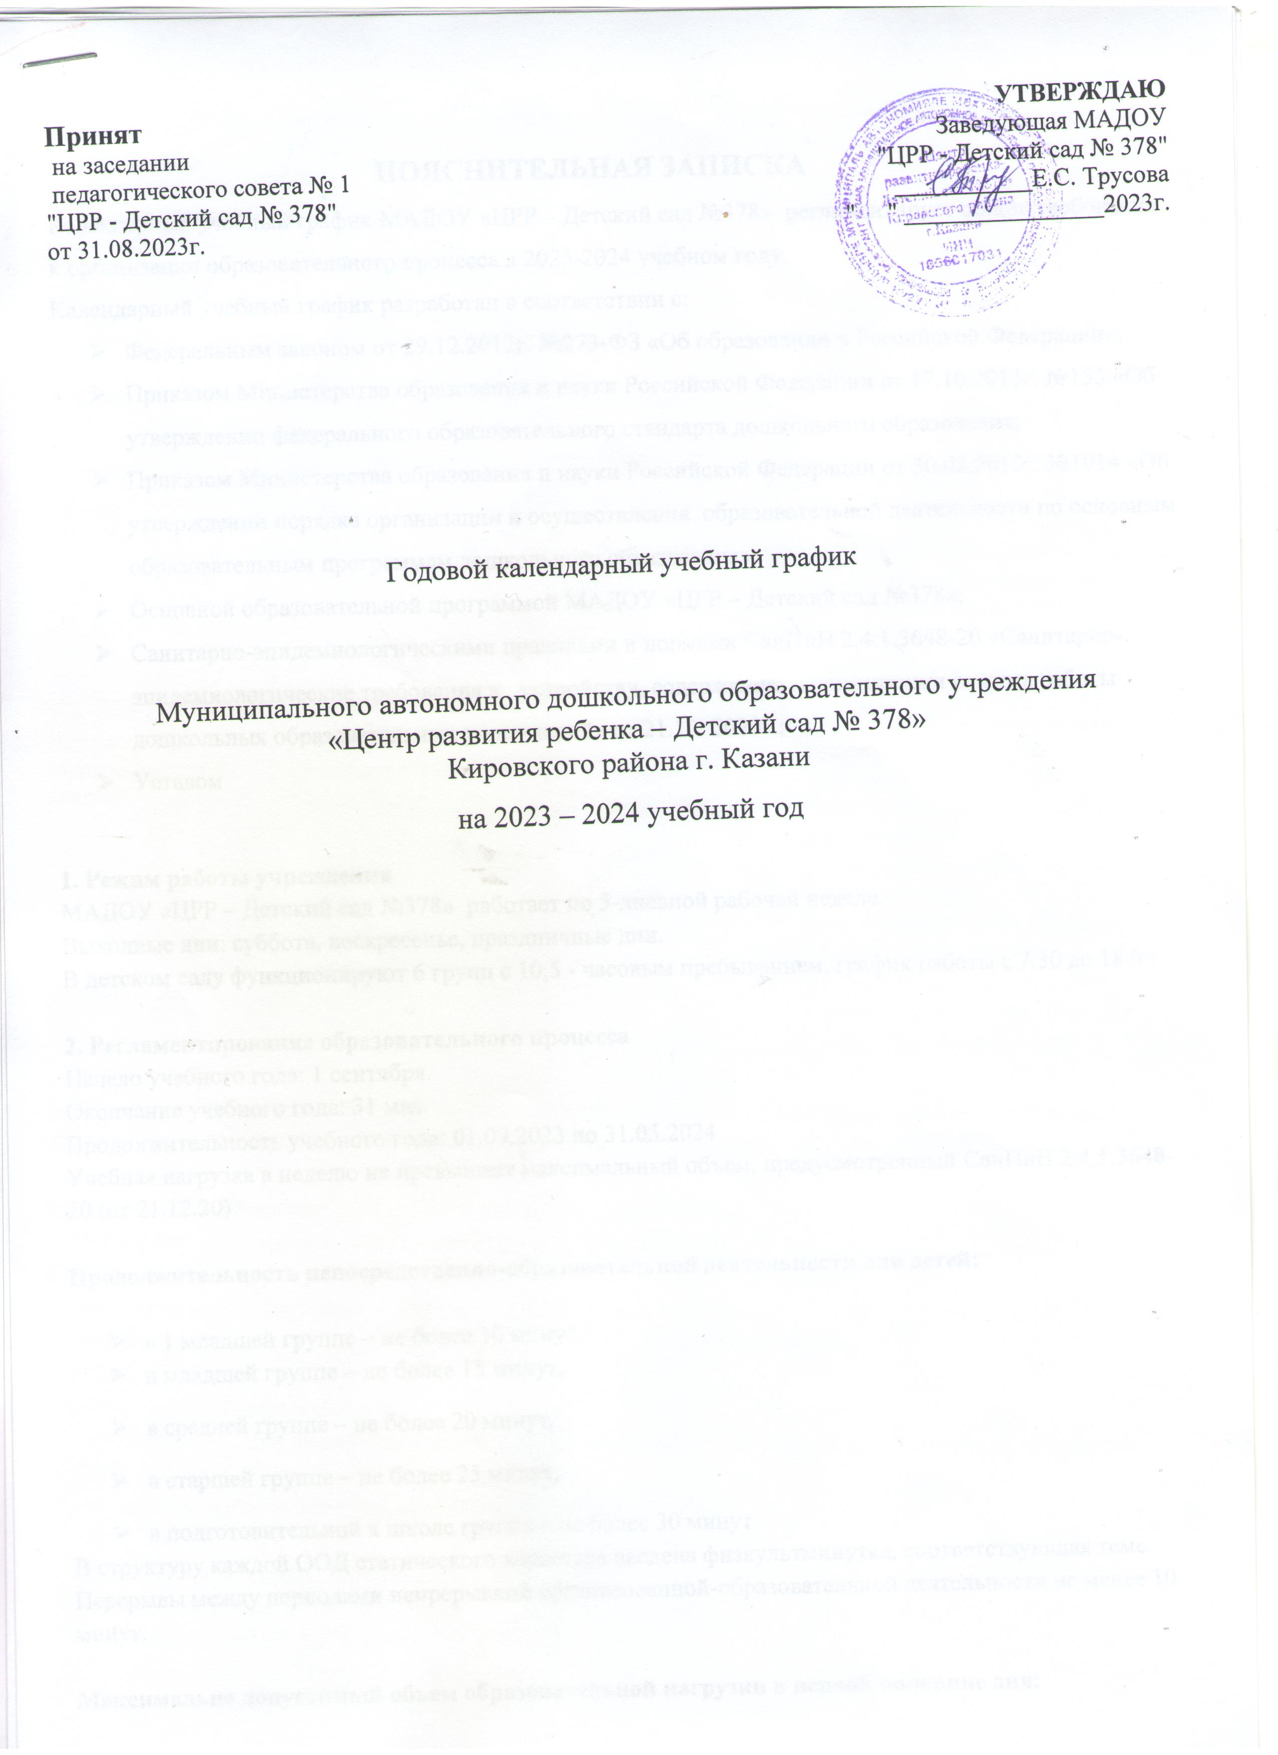

ПОЯСНИТЕЛЬНАЯ ЗАПИСКА
Календарный учебный график МАДОУ «ЦРР – Детский сад №378» регламентирует общие требования к организации образовательного процесса в 2023-2024 учебном году.
Календарный учебный график разработан в соответствии с:
- Федеральным законом от 29.12.2012г. №273-ФЗ «Об образовании в Российской Федерации»;
- Приказом Министерства образования и науки Российской Федерации от 17.10.2013г. №155 «Об утверждении федерального образовательного стандарта дошкольного образования;
- Приказом Министерства образования и науки Российской Федерации от 30.08.2013г. №1014 «Об утверждении порядка организации и осуществления образовательной деятельности по основным образовательным программам дошкольного образования»;
- Основной образовательной программой МАДОУ «ЦРР – Детский сад №378»;
- Санитарно-эпидемиологическими правилами и нормами СанПиН 2.4.1.3648-20 «Санитарно-эпидемиологические требования к устройству, содержанию и организации режима работы дошкольных образовательных учреждений» от 21.12. 2020г.;
- Уставом

1. Режим работы учреждения
МАДОУ «ЦРР – Детский сад №378» работает по 5-дневной рабочей неделе.
Выходные дни: суббота, воскресенье, праздничные дни.
В детском саду функционируют 6 групп с 10,5 - часовым пребыванием, график работы с 7.30 до 18.00

2. Регламентирование образовательного процесса
Начало учебного года: 1 сентября.
Окончание учебного года: 31 мая.
Продолжительность учебного года: 01.09.2023 по 31.05.2024
Учебная нагрузка в неделю не превышает максимальный объем, предусмотренный СанПиН 2.4.1.3648-20 (от 21.12.20)

Продолжительность непосредственно-образовательной деятельности для детей:

- в 1 младшей группе – не более 10 минут
- в младшей группе – не более 15 минут,
- в средней группе – не более 20 минут,
- в старшей группе – не более 25 минут,
- в подготовительной к школе группе – не более 30 минут
В структуру каждой ООД статического характера введена физкультминутка, соответствующая теме. Перерывы между периодами непрерывной организованной-образовательной деятельности не менее 10 минут.

Максимально допустимый объем образовательной нагрузки в первой половине дня:
- в 1 младшей группе – 20 минут
- в младшей группе – 30 минут,
- в средней группе – 40 минут,
- в старшей группе – 50 минут,
- в подготовительной к школе группе – 1 час 30 минут

3. Адаптационный период: август – сентябрь

4. Продолжительность каникул в течение учебного года:

Каникулы: | продолжительность | Содержание образовательной деятельности
Зимние | 31.12.2023 – 10.01.2024 | Образовательная деятельность в форме ООД не проводится, увеличивается продолжительность прогулок | Организуется культурно-досуговая деятельность (праздники, тематические и спортивные развлечения, театрализованные представления, творческая деятельность детей)
Летние (летний оздоровительный период) | 3 месяца,  с 1 июня по 31 августа. |  | В летний оздоровительный период организуется образовательная деятельность художественно-эстетического и физкультурно-оздоровительного направлений, познавательно-исследовательская деятельность в метео-зоне, игровые упражнения с выносным материалом на площадке ПДД, тематические развлечения.

5. Педагогическая диагностика (оценка индивидуального развития детей дошкольного возраста, связанная с оценкой эффективности педагогических действий и лежащих в основе планирования) в течение года.
6. Мониторинг развития детей: 2 раза в год, (сентябрь, апрель).
7. Периодичность проведения родительских собраний: 2 раза в год
8. Праздничные мероприятия и развлечения: согласно годовому плану
9. Программы, реализуемые в ДОУ в 2023-2024 учебном году:
Основная образовательная программа МАДОУ «ЦРР – Детский сад №378»

Парциальные программы:
- Учебно-методический комплект «Татарча сөйләшәбез» - «Говорим по-татарски», З.М. Зарипова
- С. Н. Николаева «Юный эколог»
- Международная программа « Эко – школа/Зеленый флаг»
- «Наш дом – природа» Н.А.Рыжова
- «Юный эколог» С.Н.Николаева
- «Интеграция» Т.Г.Казакова
- «Природа и художник» Т.А. Копцева
- «Конструирование и ручной труд в детском саду» Л.В.Куцакова
- «Развитие у детей представлений об истории и культуре» Л.Н.Галигузова; С.Ю. Мещерякова
- «Обучение детей дошкольного возраста правилам безопасного поведения на дорогах» /под ред. Р. Н. Минниханова, Р. Ф. Мустафина
- «Ладушки» И.Каплунова, И.Новосельцева
- «Физическая культура в дошкольном детстве» Н.В.Полтавцева, Н.А.Гордова
- «Занятия по физической культуре с детьми 2-4 лет» Хухлаева Г.В.
- «Физкультурные занятия в детском саду» Л.И. Пензулаева
- Комплексно-целевая программа «Уроки хороших манер», авт. коллектив детского сада № 75;
- Авторская «На встречу ГТО», автор инструкто ФИЗО Хурамшина Р.Г.

10. Организация режима пребывания детей в образовательном учреждении
Режим дня МАДОУ «ЦРР – Детский сад №378» составлен в соответствии с требованиями Санитарно-эпидемиологических правил и нормативов СанПиН 2.4.1.3648-20, утверждённых постановлением Главного государственного санитарного врача Российской Федерации от 21.12.2020 г. № 26 «Санитарно-эпидемиологические требования к устройству, содержанию и организации режима работы дошкольных образовательных организаций».
Ежедневная организация жизни и деятельности детей осуществляется с учетом:
- построения образовательного процесса на адекватных возрасту формах работы с детьми: основной формой работы с детьми дошкольного возраста и ведущим видом деятельности для них является игра;
- решения программных образовательных задач в совместной деятельности взрослого и детей и самостоятельной деятельности детей не только в рамках непосредственно образовательной деятельности, но и при проведении режимных моментов в соответствии со спецификой дошкольного образования.
Организация режима дня.
При проведении режимных процессов МАДОУ придерживается следующих правил:
- Полное и своевременное удовлетворение всех органических потребностей детей (в сне, питании).
- Тщательный гигиенический уход, обеспечение чистоты тела, одежды, постели.
- Привлечение детей к посильному участию в режимных процессах, поощрение самостоятельности и активности.
- Формирование культурно-гигиенических навыков.
- Эмоциональное общение в ходе выполнения режимных процессов.
- Учет потребностей детей, индивидуальных особенностей каждого ребенка.
- Спокойный и доброжелательный тон обращения, бережное отношение к ребенку, устранение долгих ожиданий, так как аппетит и сон малышей прямо зависят от состояния их нервной системы.

Основные принципы построения режима дня:

- Режим дня выполняется на протяжении всего периода воспитания детей в дошкольном учреждении, сохраняя последовательность, постоянство и постепенность.
- Режим дня построен с учётом естественных ритмов физиологических процессов детского организма. Он соответствует возрастным особенностям детей и способствует их гармоничному развитию.
- Режим дня в ДОУ имеет рациональную продолжительность и предполагает разумное чередование различных видов деятельности и отдыха детей в течение их пребывания в учреждении.
- Режим дня является основой организации образовательного процесса в ДОУ в соответствии со временем пребывания ребенка в группе – 10,5 часов при пятидневной рабочей неделе.
- Режимы в ДОУ составляются на холодный и теплый период времени года, в соответствии с СанПиН 2.4.1.3648-20 и ФОП ДО
- Режим дня составляется для каждой группы в соответствии с возрастными психофизиологическими особенностями дошкольников.
- На основании требований Сан ПиН 2.4.1.3648-20 и ФОП ДО. в режим всех возрастных групп введен второй завтрак.
- Максимальная продолжительность непрерывного бодрствования детей 3-7 лет составляет 5,5-6 часов, до 3 лет - в соответствии с медицинскими рекомендациями.
- Ежедневная продолжительность прогулки детей составляет не менее 3-4 часов, включая утренний прием детей на улице, а также ОД по физическому развитию на открытом воздухе. Прогулку организуют 2 раза в день: в первую половину - до обеда и во вторую половину дня - перед уходом детей домой. (При температуре воздуха ниже минус 15°С и скорости ветра более 7 м/с продолжительность прогулки сокращается. Прогулка не проводится при температуре воздуха ниже минус 15°С и скорости ветра более 15 м/с для детей до 4 лет, а для детей 5-7 лет при температуре воздуха ниже минус 20°С и скорости ветра более 15 м/с.).
- Продолжительность дневного сна для детей дошкольного возраста 2,0 - 2,5 часа. Для детей от 1,5 до 3 лет дневной сон организуют однократно продолжительностью 3 часа.
- Для вновь поступивших детей действует адаптационный режим.

